AY24 (Cierre 14/06/19 $ 3.218,00)
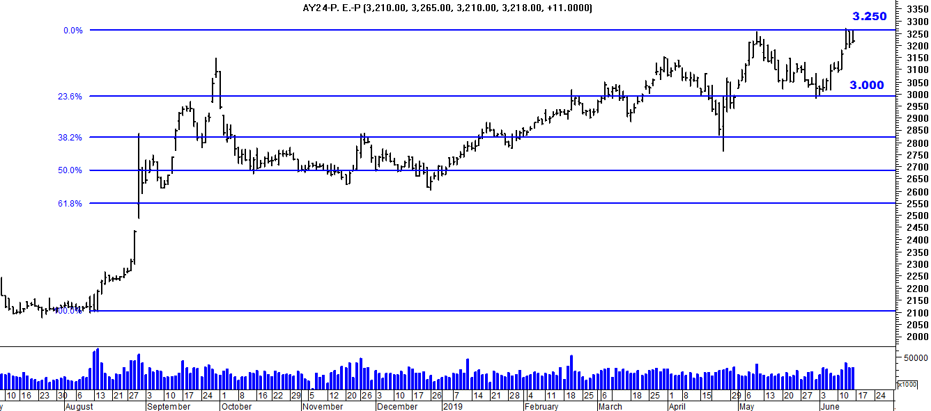
A la baja soporte en $3.000.
A la suba resistencia en $ 3.200.

AY24D (Cierre al 14/06/19 u$s 72.60)

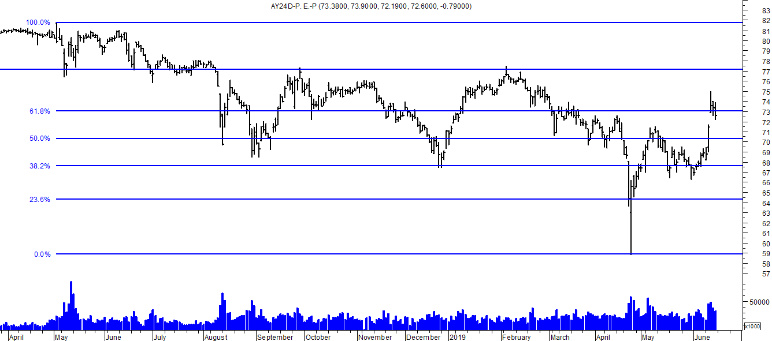

Resistencia us$ 73.00.
Soporte en us$ 70.50.

DICA (Cierre al 14/06/19 $ 4.990,00)
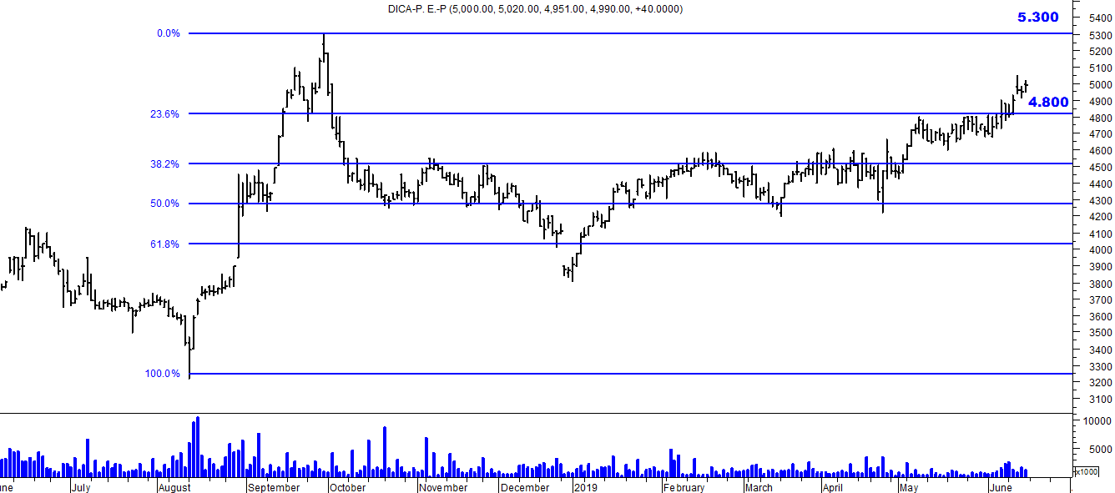
Soporte en $ 4.500.
Resistencia $ 5.300.

DICAD (Cierre al 14/06/19 us$ 112.50)
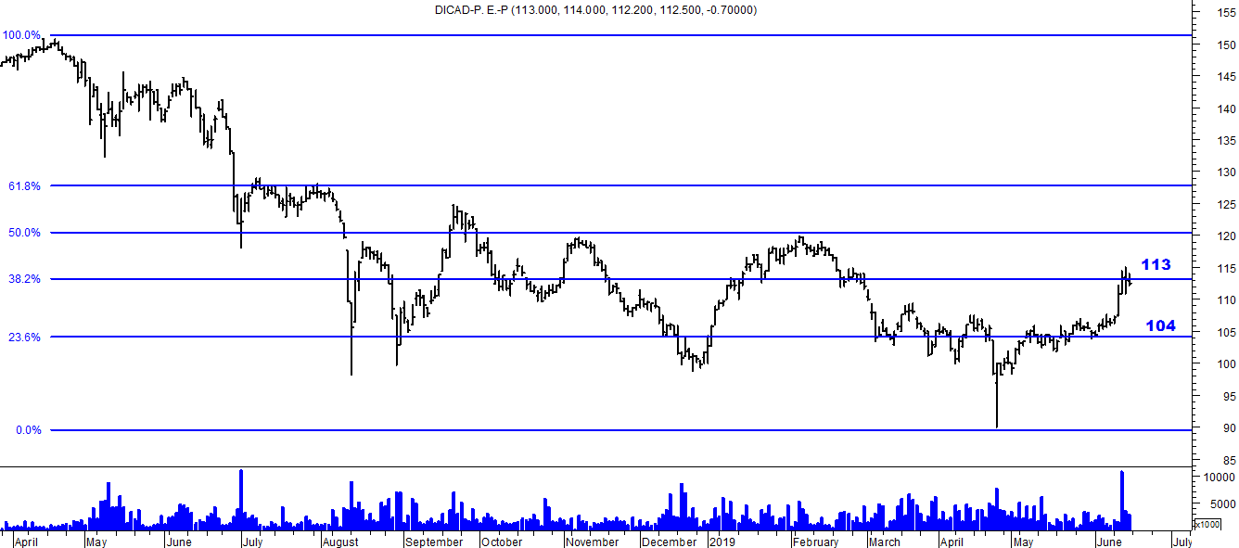

Resistencia us$ 113.00
Soporte en us$ 104.00

